

NORMAS PARA DISSERTAÇÕES E TESES DO PROGRAMA DE PÓS-GRADUAÇÃO EM NUTRIÇÃO E DO PROGRAMA DE PÓS-GRADUAÇÃO EM NUTRIÇÃO CLÍNICA

TITULO I – DA FORMATAÇÃO

Art. 1º - O formato para dissertações e teses deverá atender às Resoluções CEPG nº 02/2002, 04/2012 e 01/2016, norteado pelo Manual para Elaboração e Normalização de Dissertações e Teses, (aprovado pelo CEPG, em 17/10/97, como fonte de pesquisa para trabalhos científicos baseados nas normas da ABNT, e revisado em 2014).

Art. 2º - As teses e dissertações defendidas no Programa de Pós-Graduação em Nutrição (PPGN) e do Programa de Pós-Graduação em Nutrição Clínica (PPGNC) da UFRJ poderão ser elaboradas no formato convencional ou sob a forma de artigos científicos. A impressão deverá ser em papel branco, de 75 g/m2, formato A-4, em espaço 1,5 ou 2,0, com letra de tamanho equivalente a “Times New Roman 12” ou “Arial 11”, podendo ser impressa frente e verso de forma nítida. Um resumo (abstract) em inglês deverá ser incluído também. Poder-se-ão utilizar letras maiores do que as especificadas acima para o título do trabalho, bem como para títulos de capítulos ou de seções. Não será permitido o uso de papel timbrado ou couchê. O texto deverá obedecer às margens mínimas, sendo justificado (alinhado) às margens direita e esquerda.

Art. 3º - A decisão quanto ao formato cabe ao orientador, considerando o conteúdo do trabalho desenvolvido. A banca de qualificação pode sugerir um dos formatos, porém, a decisão final quanto ao formato a ser adotado será do orientador.

Art. 4º - No formato tradicional, as teses e dissertações deverão ser elaboradas conforme indicado nos documentos básicos da UFRJ acima citados.

Art. 5º - No formato de artigos científicos:
§ 1º - Dissertação: deverá incluir pelo menos um artigo, sendo recomendado que seja apresentado no formato de revista indexada.
§ 2º - Tese: se elaborada sob a forma de artigos, que sejam pelo menos dois artigos [se houver apenas um artigo, a tese deverá ser desenvolvida no formato tradicional].
  - Pelo menos um dos artigos deverá ter sido submetido a uma revista indexada;
  - teses desenvolvidas no formato tradicional também deverão ser defendidas com um artigo submetido à revista indexada;
  - ainda que os manuscritos dos artigos científicos tenham sido elaborados em parceria com outros co-autores, no manuscrito apresentado no corpo da tese ou da dissertação, não deverá constar os nomes dos co-autores. O nome dos parceiros pode ser citado em um apêndice, listados ou em cópia de artigo já publicado;
  - dissertações e teses elaboradas no modelo de artigos científicos deverão ter todos os elementos preconizados nos artigos 4º e 5º da resolução do CEPG nº 2/2002. Nesse caso, os manuscritos irão compor apenas a parte de resultados e discussão, todos os demais elementos obrigatórios deverão estar contemplados.

TITULO II – DO IDIOMA

Art. 6º - Se elaboradas no formato tradicional, dissertações e teses deverão ser redigidas na Língua Portuguesa, obedecendo às regras ortográficas em vigência atentando-se aos prazos e períodos de adaptação estipulados pelas entidades normativas correspondentes para a entrada em vigor das mesmas.

Art. 7º - Se elaborados no formato de artigos científicos, os manuscritos poderão ser apresentados no idioma da revista pretendida, porém deverá constar no corpo da tese o resumo em português.

TITULO III – DAS REFERÊNCIAS BIBLIOGRÁFICAS E CITAÇÕES

Art. 8º - No corpo das teses e dissertações, o sistema de citação será o autor (data), nos moldes da ABNT. Nos manuscritos, as citações poderão ser incorporadas no modelo exigido pelo periódico pretendido.

Art. 9º - A forma de listar as referências bibliográficas também deverá obedecer à ABNT.

TITULO IV – DA ENTREGA DA VERSÃO FINAL DA DISSERTAÇÃO/TESE

Art. 10 – Após a defesa de dissertação/tese, deverão ser entregues à secretaria acadêmica:
- 02 (dois) exemplares da dissertação/tese, de acordo com o padrão de encadernação do programa;
- 03 (três) cópias da versão final da dissertação/tese gravadas em CD no formato “pdf”. No mesmo CD deverá conter separadamente da dissertação/tese uma gravação do resumo no formato “Word”, respeitando o limite de 3000 (três mil) caracteres. A capa do CD deverá seguir o modelo abaixo e o mesmo deverá ser identificado, com caneta permanente, com nome completo, MA, MP ou Doutorado e ano de defesa.
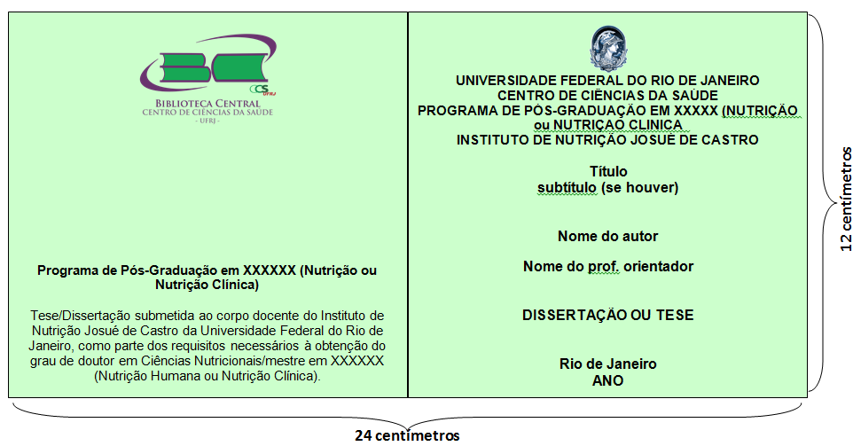

TITULO V - DAS DISPOSIÇÕES GERAIS E TRANSITÓRIAS

Art. 11 - Os casos omissos serão encaminhados à COPPIN.

Art. 12 - Estas normas entrarão em vigor na data de sua publicação.
A dissertação/tese consistirá das seguintes partes principais: pré-textual, textual e pós-textual.

margem superior mínima: 25 mm

margens esquerda e direita mínimas: 30 mm

margem inferior mínima: 25 mm

1 – Parte Pré-textual

A parte pré-textual corresponde aos elementos que antecedem o texto ou corpo principal (Textual), composta pelos itens abaixo relacionados.
a) Capa dura: cor verde para o mestrado, preta para o doutorado e vinho para o mestrado profissional, contendo: nome da instituição por extenso (UFRJ), o título da dissertação/tese, número de volumes (se houver mais de um, deve constar em cada capa a especificação do respectivo volume), o autor, a cidade e o ano de apresentação.

b) Lombada: nome do autor, o título (opcional), a sigla da unidade (INJC) e da instituição (UFRJ), o ano de defesa. Poderá ser usada mais de uma linha, caso o título seja muito longo. Estas linhas deverão estar centralizadas em relação à espessura da lombada.

Todas as gravações deverão ser impressas em letras douradas, tamanho 12 ou equivalente, com boa legibilidade. A encadernação deve seguir modelos abaixo, não constando qualquer outra inscrição na capa da dissertação/tese além das especificadas.

LOMBADA E CAPA (FRENTE) – Mestrado acadêmico
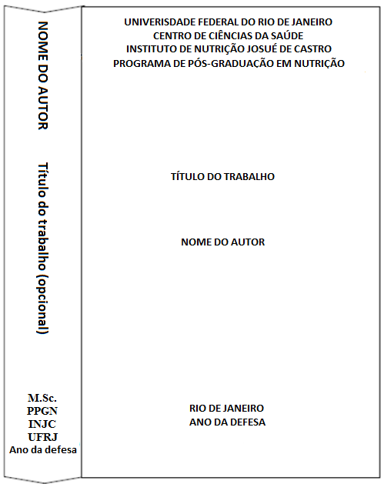
LOMBADA E CAPA (FRENTE) – Mestrado profissional
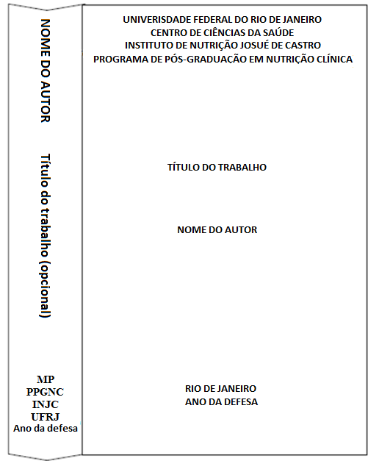
LOMBADA E CAPA (FRENTE) – Doutorado
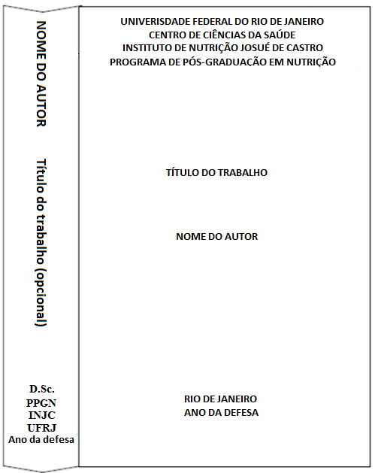

c) Folha de rosto: sem numeração, contendo a identificação da instituição (UFRJ), o título da dissertação/tese, o nome do autor, o nome do programa por extenso (PPGN ou PPGNC), a indicação do nível do trabalho (mestrado acadêmico, mestrado profissional ou doutorado), o(s) nome(s) do(s) orientador(es), o mês e o ano da defesa, conforme mostrado.


TITULO DO TRABALHO
Nome do Autor
Dissertação apresentada ao Programa de Pós-graduação em Nutrição (PPGN), do Instituto de Nutrição Josué de Castro da Universidade Federal do Rio de Janeiro, como parte dos requisitos necessários à obtenção do título de mestre em Nutrição Humana.
Orientador(es): Nome(s)

Rio de Janeiro
Mês e Ano de Defesa

TITULO DO TRABALHO
Nome do Autor
Dissertação apresentada ao Programa de Pós-graduação em Nutrição Clínica (PPGNC), do Instituto de Nutrição Josué de Castro da Universidade Federal do Rio de Janeiro, como parte dos requisitos necessários à obtenção do título de mestre em Nutrição Clínica.
Orientador(es): Nome(s)

Rio de Janeiro
Mês e Ano de Defesa

TITULO DO TRABALHO
Nome do Autor
Tese apresentada ao Programa de Pós-graduação em Nutrição (PPGN), do Instituto de Nutrição Josué de Castro da Universidade Federal do Rio de Janeiro, como parte dos requisitos necessários à obtenção do título de doutor em Ciências Nutricionais.
Orientador(es): Nome(s)

Rio de Janeiro
Mês e Ano de Defesa

d) Folha de aprovação: deve conter o título do trabalho, o nome do candidato, o(s) nome(s) do(s) orientador(es), os nomes dos membros da banca examinadora com as suas respectivas assinaturas, mês e ano da defesa, conforme mostrado.

INFORMAÇÕES COMPLEMENTARES PARA CONFECÇÃO DA FOLHA DE APROVAÇÃO

- Não deverá conter número de página.
- O título da dissertação/tese deverá ser em letra maiúscula, centralizado na folha.
- O nome do aluno deverá ser centralizado na folha e sem abreviaturas com a primeira letra de cada nome em maiúscula e o restante em minúscula.
- O cabeçalho deverá ser em letra maiúscula.
- Os nomes dos membros da banca deverão ser completos (sem abreviaturas), e centralizados numa coluna alinhada à direita da folha (largura da coluna é definida pelo nome maior) e apenas a primeira letra de cada nome deve ser em maiúscula.
- Ao lado direito, após o nome do membro da banca (separado por vírgula) deverá constar a titulação dada pela Instituição onde foi realizado o curso do referido membro (ex: Ph.D., D.Sc. etc.) e antes do nome do membro da banca deverá constar o título pelo qual ele é tratado (ex: Prof. Dr, etc.).
- O nome da cidade, sigla da unidade da federação e país deverão ser escritos em letra maiúscula.
- A data deve informar o mês e ano em que o aluno defendeu a dissertação/tese e deverá ser em maiúscula.
- A folha de aprovação não poderá conter separação de sílabas.

TÍTULO DO TRABALHO

Nome do autor

DISSERTAÇÃO SUBMETIDA AO CORPO DOCENTE DO PROGRAMA DE PÓS-GRADUAÇÃO EM NUTRIÇÃO DO INSTITUTO DE NUTRIÇÃO JOSUÉ DE CASTRO DA UNIVERSIDADE FEDERAL DO RIO DE JANEIRO COMO PARTE DOS REQUISITOS NECESSÁRIOS PARA A OBTENÇÃO DO GRAU DE MESTRE EM NUTRIÇÃO HUMANA.

Examinada por:
_______________________________________________
Prof. Dr. ………

_______________________________________________
Prof. Dr. ………

_______________________________________________
Prof. Dr. ………

RIO DE JANEIRO, RJ - BRASIL
MÊS E ANO

TÍTULO DO TRABALHO

Nome do autor

DISSERTAÇÃO SUBMETIDA AO CORPO DOCENTE DO PROGRAMA DE PÓS-GRADUAÇÃO EM NUTRIÇÃO CLÍNICA DO INSTITUTO DE NUTRIÇÃO JOSUÉ DE CASTRO DA UNIVERSIDADE FEDERAL DO RIO DE JANEIRO COMO PARTE DOS REQUISITOS NECESSÁRIOS PARA A OBTENÇÃO DO GRAU DE MESTRE EM NUTRIÇÃO CLÍNICA.

Examinada por:
_______________________________________________
Prof. Dr. ………

_______________________________________________
Prof. Dr. ………

_______________________________________________
Prof. Dr. ………

RIO DE JANEIRO, RJ - BRASIL
MÊS E ANO

TÍTULO DO TRABALHO

Nome do autor

TESE SUBMETIDA AO CORPO DOCENTE DO PROGRAMA DE PÓS-GRADUAÇÃO EM NUTRIÇÃO DO INSTITUTO DE NUTRIÇÃO JOSUÉ DE CASTRO DA UNIVERSIDADE FEDERAL DO RIO DE JANEIRO COMO PARTE DOS REQUISITOS NECESSÁRIOS PARA A OBTENÇÃO DO GRAU DE DOUTOR EM CIÊNCIAS NUTRICIONAIS.

Examinada por:
_______________________________________________
Prof. Dr. ………

_______________________________________________
Prof. Dr. ………

_______________________________________________
Prof. Dr. ………

_______________________________________________
Prof. Dr. ………

_______________________________________________
Prof. Dr. ………

RIO DE JANEIRO, RJ - BRASIL
MÊS E ANO

e) Ficha catalográfica: deve conter os dados que identificam o trabalho, seguindo as regras de catalogação vigentes AACR2 (Anglo American Cataloging Rules), conforme mostrado.
Para informações sobre a ficha catalográfica, acesse http://www.bib.ccs.ufrj.br/site/fichacat.html.
Obs.: a ficha catalográfica deverá ser feita por um bibliotecário da Biblioteca Central do CCS.
Para gerar a ficha catalográfica, acesse http://fichacatalografica.sibi.ufrj.br/.

Sobrenome do autor, nome do autor
Título do trabalho/nome completo do autor. – Rio de Janeiro: UFRJ/INJC, ano.
XXII, 132 p.: il.; 29,7 cm.
Orientador: nome
Tese – UFRJ/INJC/Programa de Pós-graduação em Nutrição, ano.
Referencias Bibliográficas: p. 89-95.
1. Análise não-subjetiva. 2. Alimentação. 3. Modos de análise. I. sobrenome do autor, nome do autor. II. Universidade Federal do Rio de Janeiro, INJC, Programa de Pós-graduação em Nutrição. III. Título.

Sobrenome do autor, nome do autor
Título do trabalho/nome completo do autor. – Rio de Janeiro: UFRJ/INJC, ano.
XXII, 132 p.: il.; 29,7 cm.
Orientador: nome
Dissertação – UFRJ/INJC/Programa de Pós-graduação em Nutrição, ano.
Referencias Bibliográficas: p. 89-95.
1. Análise não-subjetiva. 2. Alimentação. 3. Modos de análise. I. sobrenome do autor, nome do autor. II. Universidade Federal do Rio de Janeiro, INJC, Programa de Pós-graduação em Nutrição. III. Título.
Sobrenome do autor, nome do autor
Título do trabalho/nome completo do autor. – Rio de Janeiro: UFRJ/INJC, ano.
XXII, 132 p.: il.; 29,7 cm.
Orientador: nome
Dissertação – UFRJ/INJC/Programa de Pós-graduação em Nutrição Clínica, ano.
Referencias Bibliográficas: p. 89-95.
1. Análise não-subjetiva. 2. Alimentação. 3. Modos de análise. I. sobrenome do autor, nome do autor. II. Universidade Federal do Rio de Janeiro, INJC, Programa de Pós-graduação em Nutrição Clínica. III. Título.

Detalhes do preenchimento da FICHA CATALOGRÁFICA

Deve ser centralizada em uma página, com 60 caracteres de largura, dentro de um quadro de 120mm de largura, com 10mm de margem esquerdo e 5mm de margens direita, superior e inferior.

a) Inicialmente coloca-se o nome do autor, com a primeira letra em maiúscula, justificado na margem esquerda começando pelo sobrenome, separado do nome por vírgula. Sobrenomes como Neto, Filho, Júnior, Sobrinho, etc., entram após o sobrenome principal (Silva Júnior, José Augusto da).

b) 1º parágrafo: em seguida vem o título da dissertação/tese seguido de (/) e o nome do autor na sua ordem normal (ex. José Augusto da Silva Júnior). Esse parágrafo, como os subsequentes, deve ter recuo na sua primeira linha de 3ª e a 4ª letras da margem esquerda e justificada nas margens esquerda e direita.
* Logo em seguida ao título da dissertação/tese e o nome do autor aparecerá (no mesmo parágrafo),

– Rio de Janeiro: UFRJ/INJC, [ano da defesa].

c) 2º parágrafo: aqui entra, em algarismos romanos, o número de páginas da parte prétextual (folha de rosto, resumo, agradecimentos, índice, etc.), que na dissertação/tese são numeradas em numerais romanos i, ii, iii, iv, etc..

- Em seguida vem, em numerais arábicos, o número de páginas da dissertação/tese (parte textual e pós-textual, sem contar as da pré-textual mencionadas no item c).
- Se a dissertação contém ilustrações, segue (: il.;).
- Após, consta 29,7 cm, que é o tamanho da folha de papel do formato A4, padronizado para todas as dissertações/teses.

d) 3º parágrafo: deve constar orientador(es): nome dos orientadores em ordem normal.

e) 4º parágrafo: aqui entra a especificação de que o trabalho se trata de uma dissertação ou tese da Universidade Federal do Rio de Janeiro, defendida no INJC, em que programa (PPGN ou PPGNC) e ano da defesa, na seguinte forma:

Dissertação – UFRJ/INJC/Programa de Pós-graduação em Nutrição, 2011.
ou

Dissertação – UFRJ/INJC/Programa de Pós-graduação em Nutrição Clínica, 2011.

ou
Tese – UFRJ/INJC/Programa de Pós-graduação em Nutrição, 2011.

f) 5º parágrafo: aqui se definem as páginas de início e fim das referências bibliográficas, na seguinte forma:

Referências Bibliográficas: p. 89-95.

g) 6º parágrafo: no número 1 (em arábico) deverá ser citado o assunto principal de que trata o trabalho. Opcionalmente, outros assuntos abordados serão citados em numeração crescente (2, 3,...). Em seguida mantém-se exatamente o que está no exemplo do anexo, ou seja:

I. O nome do orientador (sobrenome, nome – se tiver mais de um orientador, utiliza-se "et al" - depois do primeiro nome). II. Universidade Federal do Rio de Janeiro, INJC, Programa de Pós-graduação em Nutrição ou Programa de Pós-graduação em Nutrição Clínica. III. Título.

f) Dedicatória: opcional.

g) Agradecimentos: opcional.
h) Resumo: em português e inglês (contido em uma página cada), segundo os modelos abaixo.

Resumo da dissertação apresentada ao PPGN/UFRJ como parte dos requisitos necessários para a obtenção do grau de mestre em Nutrição Humana.

TÍTULO DO TRABALHO DE DISSERTAÇÃO

Nome do autor
Mês/ano

Orientador(es): nome 1
nome 2

RESUMO

TÍTULO DO TRABALHO DE DISSERTAÇÃO EM INGLÊS

Nome do autor
Mês em inglês/ano

Advisors: nome 1
nome 2

ABSTRACT.

Resumo da dissertação apresentada ao PPGNC/UFRJ como parte dos requisitos necessários para a obtenção do grau de mestre em Nutrição Clínica.

TÍTULO DO TRABALHO DE DISSERTAÇÃO

Nome do autor
Mês/ano

Orientador(es): nome 1
nome 2

RESUMO

TÍTULO DO TRABALHO DE DISSERTAÇÃO EM INGLÊS

Nome do autor
Mês em inglês/ano

Advisors: nome 1
nome 2

ABSTRACT.

Resumo da tese apresentada ao PPGN/UFRJ como parte dos requisitos necessários para a obtenção do grau de doutor em Ciências Nutricionais.

TÍTULO DO TRABALHO DE TESE

Nome do autor
Mês/ano

Orientador(es): nome 1
nome 2

RESUMO.

TÍTULO DO TRABALHO DE TESE EM INGLÊS

Nome do autor
Mês em inglês/ano

Advisors: nome 1
nome 2

ABSTRACT.

i) Sumário do texto: consiste na enumeração dos capítulos, seções, apêndices e outras partes da dissertação ou da tese, na mesma ordem em que esses itens nele se sucedem, com a indicação das respectivas páginas.
j) Lista de figuras e/ou lista de tabelas: itens opcionais.

k) Lista de símbolos ou nomenclatura: opcional. Consiste na relação dos símbolos usados no texto, em ordem alfabética com suas respectivas denominações. Os símbolos gregos devem ser listados após os latinos, também em ordem alfabética. Alternativamente, cada capítulo pode ter sua lista de símbolos, que deve ser localizada no início do mesmo, após o título. Cada uma dessas partes deve iniciar em uma página própria, e a numeração destas páginas deve ser feita por letras romanas minúsculas: i, ii, iii, iv, v, vi, etc.

2 – Parte Textual

A parte textual ou corpo principal deverá conter introdução, revisão da literatura, metodologia da pesquisa, resultados, discussão e conclusões. Esses itens podem aparecer isolados ou reunidos em um ou mais capítulos. Os capítulos existentes devem ser numerados em algarismos romanos ou arábicos. As páginas deverão ser numeradas seqüencialmente em algarismos arábicos. As referências bibliográficas citadas deverão ser listadas conforme descrito no item 3.1. Esta parte é obrigatoriamente escrita em português e o texto deve ser sempre em preto.

Obs.: textos, tabelas e figuras contidos na dissertação/tese, transcritos de obras de terceiros protegidos ou de domínio público, assim como ideias e conceitos de terceiros, deverão estar devidamente autorizados e estar com os créditos aos autores originais, mesmo que sejam encontrados na internet.

3 – Parte Pós-textual

A parte pós-textual é composta de referências bibliográficas e, opcionalmente, de anexos ou apêndices contendo detalhamento de partes teóricas ou experimentais, cópias de trabalhos já publicados ou outras informações importantes para consubstanciar a parte Textual.

3.1 - Referências bibliográficas: são permitidas 2 formas de representação, baseadas na norma NB-66 da ABNT e consagradas internacionalmente. Na primeira forma, as referências listadas no final da dissertação/tese estarão numeradas, segundo a ordem de aparecimento no texto. Na segunda estarão listadas em ordem alfabética. Uma única forma de representação deve ser utilizada em toda a dissertação/tese. A escolha entre as alternativas é da competência do autor.

a) Referências numeradas: as citações dos trabalhos devem ser indicadas no texto pelo(s) sobrenome(s) do(s) autor(es), seguido(s) pelo número da referência entre colchetes, quando o(s) sobrenome(s) fizer(em) parte da frase. Caso contrário, apenas pelo número entre colchetes.
Exemplos:
“... IESAN [2] determinou que ...” ou “... foi determinado [2] que ...”
“... ABRAHAM et al. [1] calcularam ...” ou “... foi calculado [1] ...”
“... o problema de radiação térmica foi tratado [8,9] de acordo com ...”
A numeração deve obedecer estritamente à ordem com que a referências são citadas no texto. Assim, a primeira referência mencionada receberá o número [1], a segunda o número [2] e assim sucessivamente.

b) Referências em ordem alfabética: as citações são indicadas, quando o(s) sobrenome(s) do(s) autor(es) fizer(em) parte da frase, pelo(s) sobrenome(s), seguido(s) do ano da publicação entre parênteses. No caso em que o(s) sobrenome(s) não faz(em) parte da frase, deve(m) constar, em letras maiúsculas, juntamente com o ano da publicação, entre parênteses, a separação sendo feita por vírgulas. No caso de ser citada mais de uma referência com a mesma autoria e ano de publicação, a distinção será feita por letras minúsculas após o ano (1995a e 1995b).
Exemplos:
“... IESAN (1996) determinou ...” ou “... foi determinado (IESAN, 1996) ...”
“... ABRAHAM et al. (1988) calcularam ...” ou
“... foi calculado (ABRAHAM et al., 1988) ...”
“... o problema de radiação térmica foi tratado (EDWARDS, 1976, TUNTOMO, 1990) de acordo com ...”

Observa-se que quando for usada a ordenação alfabética, as referências não podem ser numeradas. A lista de referências, ao final da dissertação/tese, deve fornecer ao leitor as informações precisas para facilitar qualquer consulta.

Quando a referência tiver até 03 autores, mencionam-se todos, na ordem em que aparecerem na publicação. Caso haja mais de 03 autores, mencionam-se até os 03 primeiros, seguidos da expressão "et al." (em itálico). Nas citações no corpo do texto, a expressão "et al." (itálico) é utilizada para todos os trabalhos com mais de 02 autores. Diversas informações devem ser dadas de acordo com o tipo de publicação, como veremos a seguir, sendo que algumas delas devem ser grifadas. No que se segue, entenda-se por grifado texto em itálico, ou sublinhado ou em negrito, devendo uma única opção de grifo ser adotada para todas as referências. Além do(s) sobrenome(s) do(s) autor(es), as informações que devem figurar são:

para livros
título (grifado), edição ( 1ª, 2ª, etc.), local, editora, ano da publicação

ABRAHAM, R., MARSDEN, J.E., RATIU, T., 1988, Manifolds, Tensor Analysis, and Applications. 2 ed. New York, Springer-Verlag.

ou

[1] ABRAHAM, R., MARSDEN, J.E., RATIU, T., Manifolds, Tensor Analysis, and Applications. 2 ed. New York, Springer-Verlag, 1988.

para artigos em periódicos
título do artigo, entre aspas, nome do periódico (grifado), volume, número, págs. inicial e final do artigo, após a abreviatura pp., ano da publicação

IESAN, D., 1996, "Existence Theorems in the Theory of Mixtures", Journal of Elasticity, v. 42, n. 2 (Fev ), pp. 145-163.

ou

[2] IESAN, D. "Existence Theorems in the Theory of Mixtures", Journal of Elasticity v. 42, n. 2, pp. 145-163, Fev. 1996.

para relatórios de pesquisa
título (grifado), In: identificação da procedência do relatório (só use “In” quando o relatório tiver mais de um trabalho), ano da publicação

GARRET, D. A., 1977, The Microscopic Detection of Corrosion in Aluminum Aircraft Structures with Thermal Neutron Beams and Film Imaging Methods. In: Report NBSIR 78-1434, National Bureau of Standards, Washington, D. C.

MAESTRELLO, L., 1976, Two-Point Correlations of Sound Pressure in the Far Field of a Jet: Experiment, NASA TM X-72835.

ou

[3] GARRET, D. A., The Microscopic Detection of Corrosion in Aluminum Aircraft Structures with Thermal Neutron Beams and Film Imaging Methods. In: Report NBSIR 78-1434, National Bureau of Standards, Washington, D.C., 1977.

[4] MAESTRELLO, L. Two-Point Correlations of Sound Pressure in the Far Field of a Jet: Experiment, NASA TM X-72835, 1976.
para artigo em anais impresso
título do artigo, entre aspas, In: anais do congresso... (grifado), volume, págs .inicial e final do artigo, após a abreviatura pp., local, mês e ano da publicação

GURTIN, M. E., 1977, "On the nonlinear theory of elasticity". In: Proceedings of the International … Differential Equations: Contemporary Developments in Continuum Mechanics and Partial Differential Equations, pp. 237-253, Rio de Janeiro, AgoAug.

ou

[5] GURTIN, M. E. "On the nonlinear theory of elasticity". In: Proceedings of the International Symposium on … Equations: Contemporary Developments in Continuum Mechanics and Partial Differential Equations, pp. 237-253, Rio de Janeiro, Ago. 1977.

para artigo em congresso publicado na forma digital
título do artigo, entre aspas, nome do congresso (grifado), número do artigo, local, mês e ano da publicação

BERNUSSI, A. A., IIKAWA, F., MOTISUKE, P., et al., 1990, "Photoreflectance characterization of d-doped p-GaAs". International Conference on Modulation Spectroscopy, 1286-32, San Diego, California, USA, 19-21 March.

ou

[6] BERNUSSI, A. A., IIKAWA, F., MOTISUKE, P., et al., "Photoreflectance characterization of d-doped p-GaAs". International Conference on Modulation Spectroscopy, 1286-32, San Diego, California, USA, 19-21 March 1990.

para artigo em livro (série)
título do artigo, entre aspas, In: título do livro (grifado), volume, título da série (grifado), editora, págs. inicial e final do artigo, após a abreviatura pp., ano da publicação

COWIN, S. C., 1987, "Adaptive Anisotropy: An Example in Living Bone". In: Non-Classical Continuum Mechanics, v. 122, London Mathematical Society Lecture Note Series, Cambridge University Press, pp. 174-186.
ou
[7] COWIN, S. C. "Adaptive Anisotropy: An Example in Living Bone". In: Non-Classical Continuum Mechanics, v. 122, London Mathematical Society Lecture Note Series, Cambridge University Press, pp. 174-186, 1987.

para capítulo em livro
título do capítulo, entre aspas, In: editor do livro, editor ou editores, título do livro (grifado), edição, capítulo, local, editora, ano da publicação

EDWARDS, D. K., 1976, "Thermal Radiation Measurements". In: Eckert, E.R.G., Goldstein, R.J. (eds), Measurements in Heat Transfer, 2 ed., chapter 10, New York, USA, Hemisphere Publishing Corporation.

ou

[8] EDWARDS, D. K., "Thermal Radiation Measurements". In: Eckert, E.R.G., Goldstein, R.J. (eds), Measurements in Heat Transfer, 2 ed., chapter 10, New York, USA, Hemisphere Publishing Corporation, 1976.
para dissertação/tese
título (grifado), grau M.Sc./D.Sc., instituição, local, ano da defesa

TUNTOMO, A., 1990, Transport Phenomena in a … with Internal Radiant Absorption. Ph.D. dissertation, University of California at Berkeley, Berkeley, California, USA.
PAES JUNIOR, H. R., 1994, Influência da Espessura da Camada ... Degradação de Células Solares de Silício Amorfo Hidrogenado. Tese, PPGN/UFRJ, Rio de Janeiro, RJ, Brasil.

ou

[9] TUNTOMO, A., Transport Phenomena in a Small Particle with Internal Radiant Absorption. Ph.D. dissertation, University of California at Berkeley, Berkeley, California, USA, 1990.
[10] PAES JUNIOR, H. R., Influência da Espessura da Camada... Solares de Silício Amorfo Hidrogenado. Tese, PPGN/UFRJ, Rio de Janeiro, RJ, Brasil, 1994.

Quando a obra a ser referenciada tiver sido consultada/capturada através da internet é essencial mencionar informações sobre o endereço eletrônico, que deve vir entre os sinais < >, precedida da expressão “Disponível em:” e a data de acesso ao documento, precedida da expressão “Acesso em:”, opcionalmente acrescida dos dados referentes a hora, minutos e segundos. Não é recomendável a referência de materiais de curta duração nas redes.

ALVES, C. Navio negreiro. [S.l.]: Virtual Book, 2000. Disponível em:
http://www.terra.com.br/virtualbooks/feedbooks/pot/Lpor2/navionegreiro.htm. Acesso em: 10 jan. 2002, 16:30:30.

Para informações adicionais, consultar as publicações citadas abaixo:
- ANÔNIMO (1989), NB-66: Referências Bibliográficas. Rio de Janeiro, ABNT - Associação Brasileira de Normas Técnicas.
- CAMARINHA, M., BRAYNER, S. (1993), Manual de normas técnicas de editoração: teses*, monografias, artigos, papers. 2ª ed., Rio de Janeiro, Editora UFRJ.

3.2 - Apêndices: as citações muito longas, deduções e demonstrações auxiliares, listagens de programas, estatísticas e ilustrações devem ser colocadas em apêndices.

3.3 - Índice alfabético remissivo: facultativo. Consiste na enumeração alfabética dos tópicos contidos no trabalho, posicionado ao final da dissertação/tese.

4 – Figuras, tabelas, gráficos e fotografias: devem ser inseridas no mesmo gabarito das folhas do texto, podendo, em casos especiais, quando houver impossibilidade de redução, ser utilizado o tamanho A3 (420 x 297 mm) com dobra para o tamanho padrão A4. Gráficos e figuras devem ser elaborados na própria folha do texto, com qualidade gráfica equivalente ou superior a do resto do texto. Não serão aceitos desenhos feitos a lápis ou caneta esferográfica. A impressão de gráficos e figuras também deve ser feita na cor preta. O emprego de cores será admitido excepcionalmente apenas quando for essencial à compreensão da ilustração e na versão digital. Sempre que possível as figuras em cores devem ser preparadas de modo que sejam compreensíveis mesmo quando copiadas ou impressas em preto e branco. Se o trabalho contiver figuras e fotos que exijam impressão colorida para sua compreensão, a versão impressa para depósito, assim como a versões para a banca, devem ser impressas em cores para garantir a compreensão delas.

Figuras e tabelas devem ser obrigatoriamente numeradas e citadas no texto. As legendas das tabelas devem ser posicionadas imediatamente acima das mesmas, e as das figuras, imediatamente abaixo delas.

